Das richtige Geschenk
- Scanservice
- 2013 – 10

Das richtige Geschenk
Die Weihnachtszeit rückt mal wieder näher. Warum nicht schon jetzt an das richtige Weihnachtsgeschenk denken? Ein etwas ausgefalleneres Geschenk, was bestimmt für immer in guter Erinnerung bleibt bei dem Beschenkten. Stellen Sie eine Foto-CD mit den schönsten Erinnerungsfotos zusammen. Wenn Sie Negativfilme zu Hause haben, dann lassen Sie diese digitalisieren. Anschließend liegen Ihnen diese Bilder eingescannt auf einer CD/DVD vor.



Unser Scanbüro digitalisiert Ihre Negativfilme in hoher Auflösung auf ein Medium Ihrer Wahl. Erfahren Sie mehr über unser Scanbüro im Internet auf den Webseiten: www.seacn.de und www.jens-kronberg.de! Fragen richten Sie bitte per Email an talk2us@seacn.de! Wir scannen Ihre Negative auf DVD!

BüroService Kronberg – fastNOTE SchreibService
Southeast Asia Competence Network Co., Ltd.
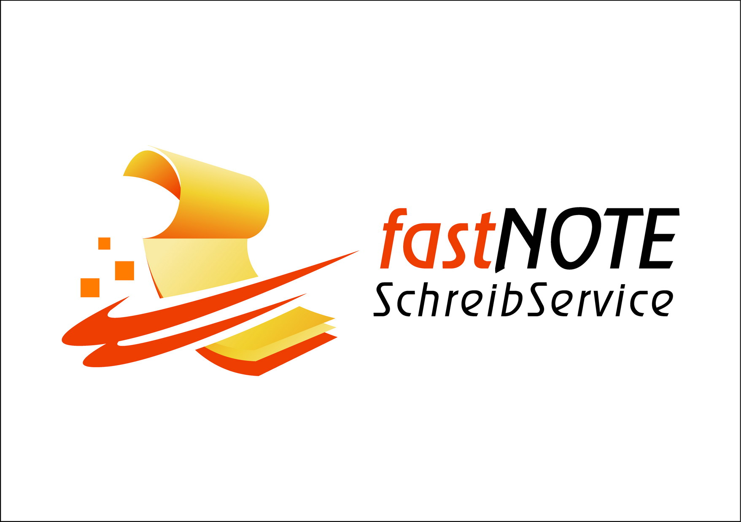

SEA-CN Co., Ltd.
1/48 Lanna Villa, Super Highway Road
Chiang Mai 50300, Thailand

Webseiten: www.jens-kronberg.de
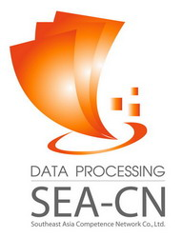
www.fastNOTE.de
www.seacn.de
E-Mail: talk2us@fastnote.de

Sprachbox: +49 30 610900 71996
WEB-FAX: +49 30 610900 71996

